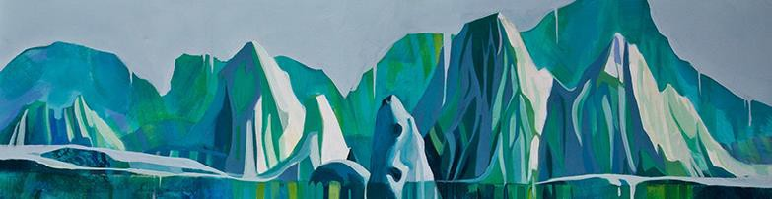
L’eau et les SAISONS – Projet MATIS 5 année
ÉVALUATION
JEU-QUESTIONNAIRE : Passe-temps calculé
e

Les saisons : jeu-questionnaire à l’élève
Qu’as-tu retenu de ce grand voyage guidé au fil des saisons? Réponds aux questions ci-dessous en choisissant les réponses dans la banque de mots disponibles.
1. Nom du premier cultivateur en Nouvelle-France.
2. Artiste crie qui documente la vie des gens de sa communauté au travers des saisons.
3. Élément clé en danse, qui mesure la position du corps : haut, bas et moyen.
4. Premier intendant en Nouvelle-France; il visite les habitants.
5. Nom donné à un travail réalisé à partir de nuances d’une seule couleur.
6. Nom du conifère qui permit de soigner les marins malades du scorbut en Nouvelle-France.
7. Nom du triangle qui a 2 côtés de longueur égale.
8. En sciences, nom donné à tout ce qui a une masse et un volume.
9. Nom d’une pièce utilitaire en Nouvelle-France; aujourd’hui, activité récréative et même, œuvre d’art.
10. Objet importé de France qui permit de confectionner des tissus pour habiller la famille en Nouvelle-France.
11. Nom de l’activité économique partagée entre les coureurs des bois et les Autochtones.
12. Nom de l’activité à faire avant de commencer à danser.
13. Nom de la substance essentielle pour tous les organismes vivants.
14. Nom d’un texte court écrit ayant un total de 17 syllabes.
15. Nom de l’interprète-explorateur qui vint en Outaouais, du temps de Samuel de Champlain.
Banque de mots
Matière | Échauffement | Métier à tisser | Monochrome
Traite des fourrures | Niveau | Eau | Cèdre blanc
Jean Talon | Monsieur Contre Cœur | Dominique Normand | Isocèle
Haïku | Courtepointe | Louis Hébert | Étienne Brûlé

MATIS - Projet d’apprentissage en 5e année – L’eau et les saisons © Association francophone pour l’éducation artistique en Ontario, 2020

